Урок: Первые представления о решении тригонометрических уравнений
Мы рассмотрим и решим простейшие тригонометрические уравнения вида
.

2. Решение уравнения вида sinx=a
Пример 1. Решить уравнение 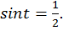
Решение:
Решить уравнение – это найти множество всех значений при каждом из которых Это уравнение имеет решение, т.к. число входит в множество значений синуса. На линии синусов отметим проведем перпендикуляр до пересечения с окружностью и получим точки (рис. 1). Только эти две точки имеют ординату
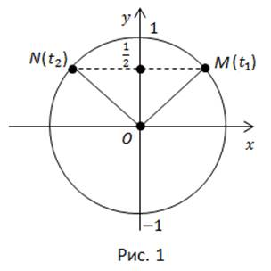
Полученным точкам соответствуют множества действительных чисел
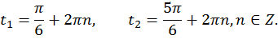
Проиллюстрируем решение того же уравнения на графике.
Для того, чтобы решить уравнение 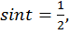 необходимо построить графики функций 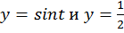 и найти абсциссы точек их пересечения (рис. 2).
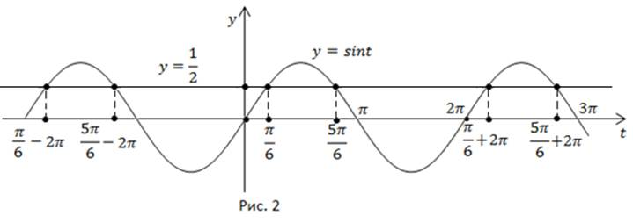
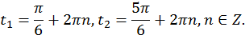
Ответ: 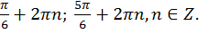

3. Решение уравнения вида cosx=a
Пример 2. Решить уравнение 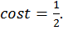
Решение:
Число 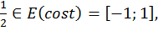 значит, уравнение имеет решения.
Требуется найти множество всех при каждом из которых
Отметим на линии косинусов точку проведем перпендикуляр до пересечения с окружностью и получим две точки – (рис. 3).
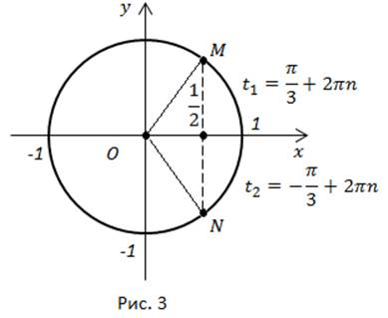
Полученным точкам соответствуют множества действительных чисел
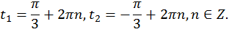
Ответ: 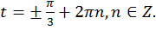
Проиллюстрируем решение на графике функции (рис. 4).
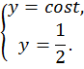
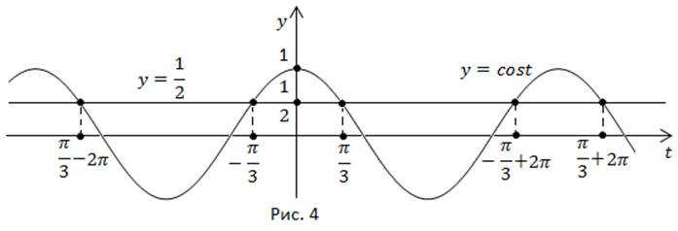
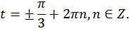
Ответ: 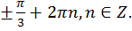

4. Решение уравнения вида tgx=a
Пример 3. Решить уравнение
Решение:
На линии тангенсов отложим Соединим эту точку с центром числовой окружности и получим две точки пересечения с окружностью – (рис. 5).
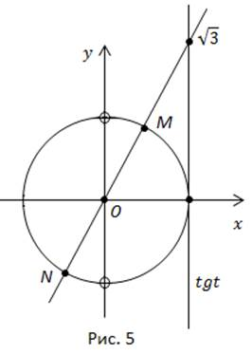
Точке M соответствует множество чисел 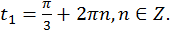 Точке соответствует множество чисел 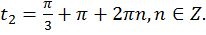 Эти два множества чисел можно записать в виде 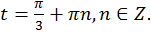
Проиллюстрируем решение на графике (рис. 6).
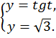
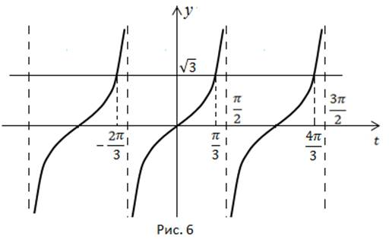
Ответ:

5. Решение уравнения вида ctgx=a
Пример 4. Решить уравнение
Решение:
Отметим на линии котангенсов точку Соединим её с началом координат и получим на окружности две точки – (рис. 7).
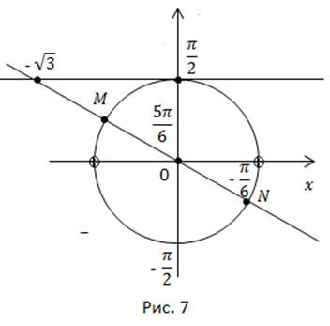
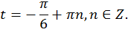
Возможна и другая запись: 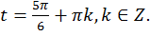
Проиллюстрируем решение на графике (рис. 8).
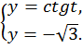
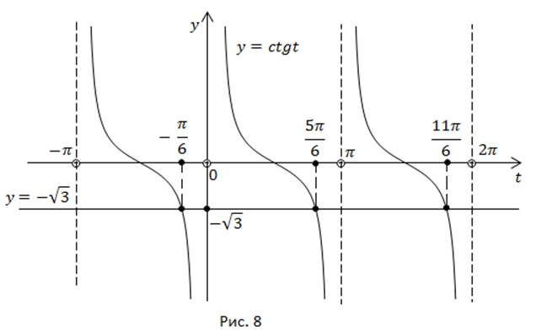
Ответ: 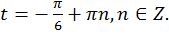

6. Решение простейших тригонометрических уравнений
Рассмотрим часто встречающиеся простейшие уравнения:
a) Рис. 9.
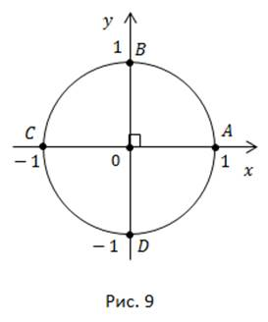
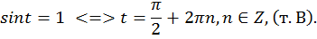
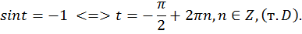
b) 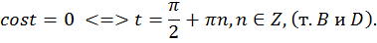
Задание:
- Изучить материал и записать формулы для решения простейших уравнений в рабочую тетрадь.
Задание выполнить до 10.06.2020г.
Выслать по номеру тел. 89233340020 - WhatsApp, Viber,
либо по эл. адресу: zinevich1957@mail.ru.

